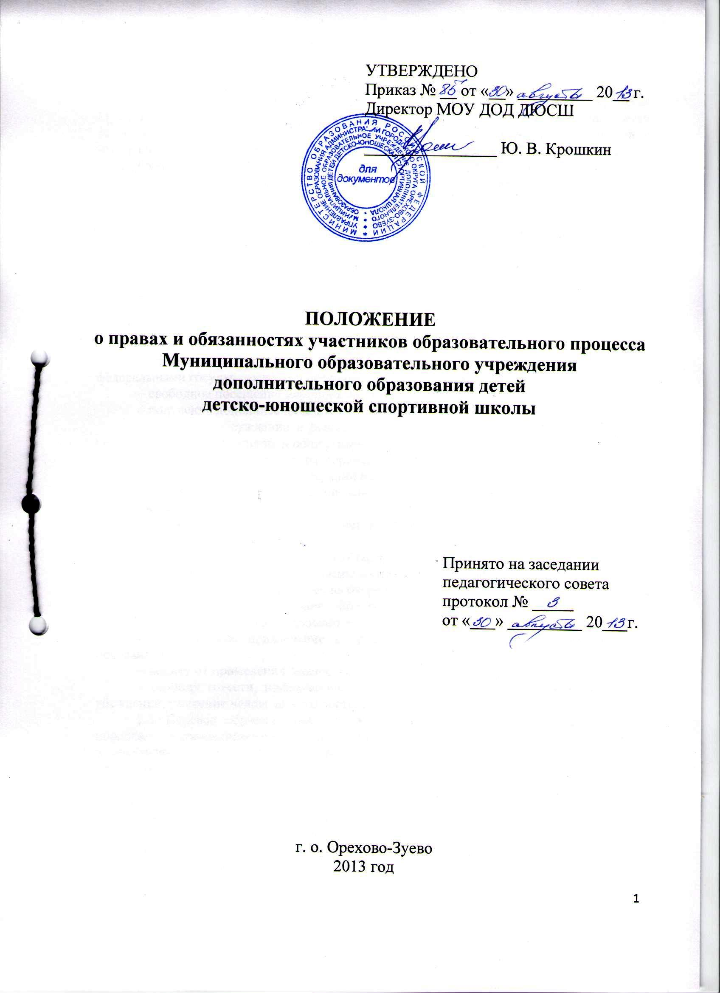

1. Общие положения

1.1. Положение о правах и обязанностях участников образовательного процесса Муниципального образовательного учреждения дополнительного образования детей детско-юношеской спортивной школы (далее ДЮСШ) разработаны в соответствии с Федеральным законом «Об образовании в Российской Федерации», Конвенцией о защите прав ребенка, Типовым положением об образовательном учреждении дополнительного образования детей. Права и обязанности участников образовательного процесса регламентируется Уставом МОУ ДОД ДЮСШ.
1.2. К участникам образовательного процесса относятся:
– обучающиеся, их родители (законные представители);
– педагогические работники ДЮСШ.
Обучающимся является лицо, зачисленное в ДЮСШ приказом директора для обучения по образовательной программе избранного вида спорта.

2. Права и обязанности обучающихся

2.1. Обучающиеся имеют право на:
– получение бесплатного дополнительного образования в соответствии с федеральными государственными образовательными стандартами;
– свободное посещение мероприятий, не предусмотренных учебным планом;
– получение дополнительных, в том числе платных, образовательных услуг;
– участие в обсуждении и решении вопросов деятельности ДЮСШ, в том числе через органы самоуправления и общественные организации;
– обжалование приказов и распоряжений администрации ДЮСШ в установленном законодательством Российской Федерации порядке;
– пользование на безвозмездной основе спортивными сооружениями, инвентарем, оборудованием;
– перевод в другое образовательное учреждение соответствующего типа в случае прекращения деятельности ДЮСШ;
– перевод в течение учебного года в другое образовательное учреждение, реализующее образовательные программы соответствующего профиля;
– участие в конкурсном отборе на очередной этап подготовки;
– получение и приобретение оборудования, спортивной формы и спортивного инвентаря индивидуального пользования;
– добровольное привлечение к труду, не предусмотренному образовательной программой;
– защиту от применения физического и психического насилия;
– свободу совести, информации, свободное выражение собственных взглядов и убеждений, уважение человеческого достоинства.
2.2. Перевод обучающегося из одного учреждения в другое осуществляется в порядке, устанавливаемом федеральным органом исполнительной власти, осуществляющим функции по выработке государственной политики и нормативно-правового регулирования в сфере образования.
2.3. Принуждение обучающихся к вступлению в общественные, общественно-политические организации, движения и партии, а также принудительное привлечение их к деятельности в этих организациях не допускается.
2.4. Привлечение обучающихся без их согласия и согласия родителей или лиц, их заменяющих, к труду, не предусмотренному профессиональной образовательной подготовкой, учебными планами и (или) программами, запрещается.
2.5. ДЮСШ в пределах бюджетных ассигнований и внебюджетных средств самостоятельно в соответствии с федеральным законодательством и законодательством Московской области реализует меры социальной поддержки обучающихся, в том числе устанавливает в зависимости от их материального положения стипендии и иные меры социальной поддержки.
За успехи в освоении образовательных программ обучающимся могут устанавливаться различные формы морального и материального поощрения.
2.6. Обучающиеся обязаны:
– выполнять требования образовательной программы ДЮСШ по срокам и объемам согласно учебным планам и программам;
– бережно относиться к спортивному инвентарю и имуществу ДЮСШ;
– уважать честь и достоинство обучающихся и работников ДЮСШ;
– сочетать занятия спортом с успешной учебой в общеобразовательной школе;
– систематически посещать занятия, поддерживать порядок и дисциплину, выполнять указания руководителей, тренеров-преподавателей;
– постоянно повышать свою физическую подготовку, совершенствовать мастерство, выполнять намеченные планы индивидуальных и групповых занятий;
– оказывать помощь младшим товарищам в спортивном совершенствовании;
– быть примером дисциплинированного и культурного поведения, равняться на лучших спортсменов, поддерживать и уважать традиции своего коллектива;
– принимать активное участие в различных спортивно-массовых мероприятиях и соревнованиях ДЮСШ;
– строго соблюдать требования медицинского контроля, правила личной гигиены и регулярно проходить медицинский осмотр;
– выполнять требования Устава и Положения о правилах поведения обучающихся, распоряжения администрации ДЮСШ и требования техники безопасности.
Другие обязанности обучающихся определяются приказами директора ДЮСШ.
2.7. Обучающимся ДЮСШ категорически запрещается:
– приносить, передавать, распространять, использовать все виды оружия, спиртные напитки, табачные изделия, токсические, наркотические, взрывоопасные вещества;
– применять физическую силу для выяснения отношений, запугивание, вымогательство;
– производить любые действия, влекущие за собой опасные последствия для окружающих.
Ответственность за правонарушения обучающихся несут их родители (законные представители) в соответствии с законодательством Российской Федерации.
2.8. ДЮСШ создает условия, гарантирующие охрану и укрепление здоровья обучающихся. Создание необходимых условий учебы, труда и отдыха обучающимся возлагается на директора ДЮСШ в соответствии с федеральным законодательством, законодательством Московской области и настоящим Уставом.

3. Права и обязанности родителей (законных представителей) обучающихся

3.1. Родители (законные представители) имеют право:
– защищать законные права и интересы детей;
– участвовать в самоуправлении ДЮСШ в форме, определяемой Уставом;
– знакомиться с Уставом ДЮСШ, лицензией на право ведения образовательной деятельности, свидетельством о государственной аккредитации, основными образовательными программами, реализуемыми в образовательном учреждении, и другими документами, регламентирующими организацию образовательного процесса;
– знакомиться с ходом учебно-тренировочного процесса, посещать занятия тренеров-преподавателей, где обучается ребенок, с разрешения директора ДЮСШ и согласия тренера-преподавателя, ведущего занятия.
3.2. Родители (законные представители) обязаны:
– нести ответственность за воспитание и обучение своих детей;
– создавать необходимые условия для занятий детей в ДЮСШ;
– выполнять требования Устава ДЮСШ, правил внутреннего распорядка в части их касающейся.

4. Права и обязанности педагогических работников ДЮСШ

4.1. К педагогической деятельности в ДЮСШ допускаются лица, имеющие:
– среднее профессиональное или высшее профессиональное образование: образовательный ценз указанных лиц подтверждается документами государственного образца о соответствующем уровне образования и (или) квалификации;
– справку об отсутствии судимости и (или) факта уголовного преследования либо о прекращении уголовного преследования по реабилитирующим основаниям, выданную в порядке и по форме, которые устанавливаются федеральным органом исполнительной власти, осуществляющим функции по выработке и реализации государственной политики и нормативно-правовому регулированию в сфере внутренних дел.
4.2. К педагогической деятельности в ДЮСШ не допускаются лица:
– лишенные права заниматься педагогической деятельностью в соответствии с вступившим в законную силу приговором суда;
– имеющие или имевшие судимость, подвергающиеся или подвергавшиеся уголовному преследованию (за исключением лиц, уголовное преследование в отношении которых прекращено по реабилитирующим основаниям) за преступления против жизни и здоровья, свободы, чести и достоинства личности (за исключением незаконного помещения в психиатрический стационар, клеветы и оскорбления), половой неприкосновенности и половой свободы личности, против семьи и несовершеннолетних, здоровья населения и общественной нравственности, основ конституционного строя и безопасности государства, а также против общественной безопасности;
– имеющие неснятую или непогашенную судимость за умышленные тяжкие и особо тяжкие преступления;
– признанные недееспособными в установленном федеральным законом порядке;
– имеющие заболевания, предусмотренные перечнем соответствующих медицинских противопоказаний, утверждаемым федеральным органом исполнительной власти, осуществляющим функции по выработке государственной политики и нормативно-правовому регулированию в области здравоохранения.
4.3. Требования к работникам определяются квалификационными характеристиками, утвержденными в установленном порядке. Их деятельность в процессе обучения и воспитания направлена на качественное освоение обучающимися программ дополнительного образования, формирование у них устойчивых ориентаций на трудовой и здоровый образ жизни, приобщение их к общечеловеческим ценностям и идеалам мира, свободы, достоинства личности и равноправия граждан.
4.4. Педагогические работники имеют право на:
– защиту чести, достоинства и деловой репутации;
– участие в самоуправлении ДЮСШ в порядке, определяемом Уставом;
– обжалование приказов и распоряжений администрации ДЮСШ в установленном законодательством Российской Федерации порядке;
– получение необходимого организационного, учебно-методического и материально-технического обеспечения своей профессиональной деятельности, пользование методической литературой, информационными ресурсами в соответствии с настоящим Уставом и Коллективным договором.
– свободу выбора и использования методик обучения и воспитания, учебники, учебные пособия из утвержденных Федеральных перечней учебников, рекомендуемых (допущенных) к использованию в образовательном процессе;
– повышение квалификации;
– аттестацию на добровольной основе на соответствующую квалификационную категорию и получение ее в случае успешного прохождения аттестации;
– сокращенную продолжительность рабочего времени, ежегодный основной удлиненный оплачиваемый отпуск;
– досрочное назначение трудовой пенсии по старости, другие социальные гарантии и льготы, установленные законодательством Российской Федерации.
Педагогическим работникам может быть предоставлен длительный отпуск сроком до одного года не реже чем через каждые 10 лет непрерывной педагогической работы. Порядок и условия предоставления такого отпуска определяются Учредителем.
4.5. Педагогические работники обязаны:
– соблюдать требования Устава ДЮСШ, Правила внутреннего трудового распорядка, строго следовать профессиональной этике, качественно выполнять возложенные на них функциональные обязанности;
– удовлетворять требованиям должностных характеристик;
– выполнять условия трудового договора;
– систематически повышать свой профессиональный уровень, использовать в образовательном процессе педагогические технологии, обеспечивающие подготовку спортсменов высокой квалификации;
– обеспечивать необходимый профессиональный уровень своей деятельности, гарантирующий соблюдение прав обучающихся, способствующий успешной реализации программ дополнительного образования;
– обеспечивать высокую эффективность образовательного процесса, систематически заниматься повышением своей квалификации.
Не допускается применение педагогическими работниками методов воспитания, связанных с физическим и психическим насилием над личностью обучающегося.
4.6. Руководство ДЮСШ создает необходимые условия для повышения квалификации своих работников. Повышение квалификации работников может осуществляться за счет бюджетных ассигнований и внебюджетных средств ДЮСШ. Повышение квалификации педагогических работников проводится не реже одного раза в 5 лет путем обучения и (или) стажировок в образовательных учреждениях дополнительного профессионального образования, в высших учебных заведениях, на предприятиях и иных организациях в соответствии с законодательством Российской Федерации.
4.7. Руководящие и педагогические работники ДЮСШ проходят аттестацию в порядке, устанавливаемом федеральным органом исполнительной власти, осуществляющим функции по выработке государственной политики и нормативно-правовому регулированию в сфере образования.
4.8. За успехи в учебной, научно-методической, воспитательной работе и другой уставной деятельности для работников устанавливаются различные формы морального и материального поощрения.
4.9. Помимо оснований прекращения трудового договора по инициативе администрации, предусмотренных законодательством Российской Федерации о труде, основаниями для увольнения педагогического работника ДЮСШ по инициативе администрации ДЮСШ являются:
– повторное в течение года грубое нарушение Устава ДЮСШ;
– применение, в том числе однократное, методов воспитания, связанных с физическим и (или) психическим насилием над личностью обучающегося;
– появление на работе в состоянии алкогольного, наркотического или токсического опьянения.
Увольнение по настоящим основаниям может осуществляться администрацией без согласия профсоюза.
4.10. Дисциплинарное расследование нарушений педагогическими работниками ДЮСШ норм профессионального поведения может быть проведено только по поступившей на него жалобе, поданной в письменной форме. Копия жалобы должна быть передана данному педагогическому работнику. Ход дисциплинарного расследования и принятые по его результатам решения могут быть переданы гласности только с согласия заинтересованного педагогического работника ДЮСШ, за исключением случаев, предусмотренных законом.
4.11. Заработная плата и должностной оклад работнику ДЮСШ выплачиваются за выполнение им функциональных обязанностей и работ, предусмотренных трудовым договором. Выполнение работником ДЮСШ других работ и обязанностей оплачивается по дополнительному договору, за исключением случаев, предусмотренных законодательством Российской Федерации.
4.12. ДЮСШ в пределах имеющихся у нее средств на оплату труда работников самостоятельно определяет размеры стимулирующих выплат, доплат, надбавок, премий и других мер материального стимулирования.

